UNIDAD DE TRANSPARENCIA DE SAN FRANCISCO DEL RINCÓN, GTO.

PLAN DE TRABAJO 2018-2021

**OBJETIVO**

Recabar y difundir la información pública. conforme a la LEY DE TRANSPARENCIA Y ACCESO A LA INFORMACIÓN PÚBLICA PARA EL ESTADO DE GUANAJUATO.

**MISIÓN**

Garantizar el derecho de acceso a la información pública, el cumplimiento a las obligaciones de transparencia y el resguardo y confidencialidad de los datos personales, todo ello fundamentado en la **LEY DE TRANSPARENCIA Y ACCESO A LA INFORMACIÓN PÚBLICA PARA EL ESTADO DE GUANAJUATO** impulsando la cultura de la transparencia desde edades tempranas y fortalecer la rendición de cuentas por parte de el gobierno municipal.

**VISIÓN**

Lograr el acceso a la información pública; contribuyendo así a la confianza en las instituciones públicas y la continua rendición de cuentas en beneficio de la sociedad sin violentar la Ley de Protección de Datos Personales para el Estado de Guanajuato

**VALORES**

1. ETICA,
2. ANTIDISCRIMINACIÓM
3. RESPONSABILIDAD,
4. HONESTIDAD,
5. DISCIPLINA,
6. HONRADEZ,
7. EFICACIA
8. EFICIENCIA,
9. RESPETO,
10. EQUIDAD DE GENERO
11. SUSTENTABILIDAD
12. TRANSPARENCIA.
13. DIAGRAMA DE PROCESO DE TRABAJO

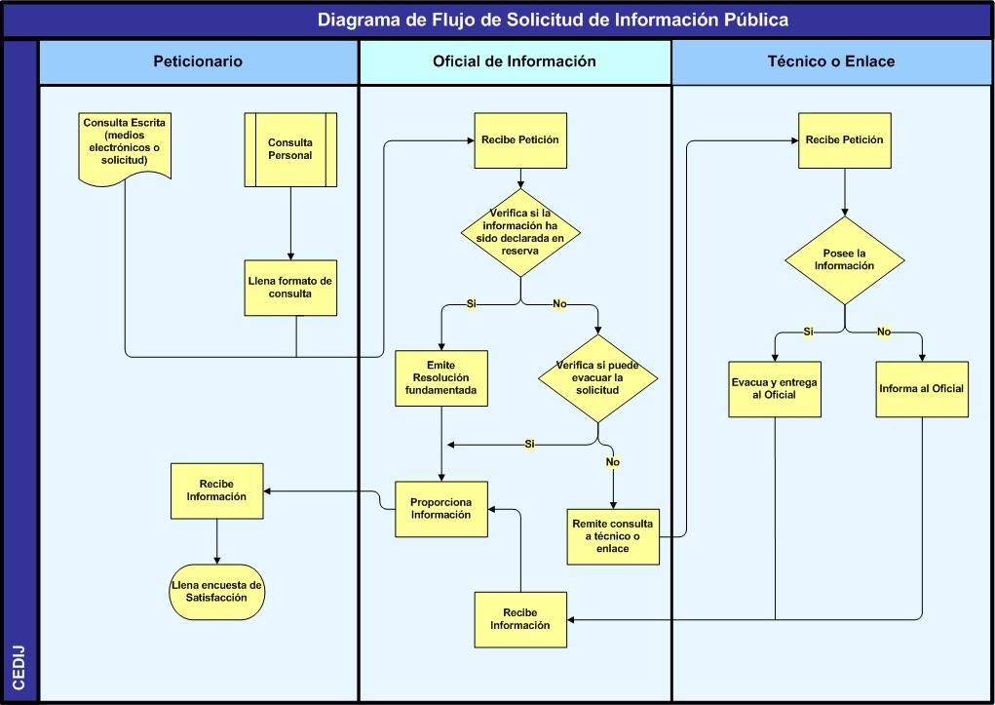

DIRECTORA UT

SECRETARIA

Remite consulta a secretaria

Informa al Director

Evacua y entrega al director

1. ORGANIGRAMA

**Organigrama**

UNIDAD DE TRANSPARENCIA

SAN FRANCISCO DEL RINCÓN, GTO.

COMITÉ DE TRANSPARENCIA

CONSEJO CIUDADANO

DIRECTORA

SECRETARIA

H. AYUNTAMIENTO

AUXILIAR

ADMINISTRATIVO

H. Ayuntamiento:- es un órgano creado por la ley que se elige por representación popular y es el encargado del gobierno y la administración del municipio. El ayuntamiento se elige por elección directa, en los términos establecidos en la Ley Orgánica Municipal y dura en su cargo tres años.

**Integración.**

El Ayuntamiento:

* El Presidente Municipal. Es un cargo público que se encuentra al frente de la administración política de una ciudad, municipio o pueblo. Existe una amplia variedad de regulaciones jurídicas de esta figura, tanto en lo relativo a sus competencias y responsabilidades como a la forma en que el alcalde es elegido.
* La Síndica. Es una persona elegida por una comunidad o corporación para cuidar de sus intereses. Como tal, tiene diferentes acepciones en diferentes ramas del Derecho.
* Los Regidores. Los Regidores forman parte del cuerpo colegiado que delibera, analiza, resuelve, evalúa, controla y vigila los actos de administración y del Gobierno Municipal.

Comité de Transparencia.- El Comité de Transparencia es el órgano interno del sujeto obligado, encargado de ejercer las funciones establecidas en la Sección sexta de la Ley de Transparencia Y Acceso a la Información Pública para el Estado de Guanajuato. Que establece lo siguiente:

**Integración**.

* PRESIDENTA: ELSA VERÓNICA OTERO GODINEZ.
* VOCAL: CARLOS XAVIER GAMIÑO QUEZADA.
* VOCAL: CARLOS SIERRA LOPEZ.

CONSEJO DE LA UNIDAD DE TRANSPARENCIA.- Su función es decidir, supervisar, autorizar y dar instrucciones directas a la Directora de Transparencia.

**Integración**.

PRESIDENTE: ARQ. ARMANDO ARRIAGA CARMONA.

SECRETARIO: ITALO HERNÁNDEZ FLORES.

TESORERA: ANA ESPERANZA HERNÁNDEZ LÓPEZ.

VOCAL: MA. ARACELI GARCIA LIRA.

VOCAL: HECTOR BECERRA MORALES

OBJETIVO GENERAL

Garantizar el derecho de acceso a la información pública, protección de datos personales,

rendición de cuentas dirigida hacia la población, fomentar el combate a la corrupción, impulsar la participación de la ciudadanía en ejercer su derecho a la información pública para generar la percepción de un buen gobierno responsable y transparente cumpliendo con la normatividad que la ley establece.

OBJETIVOS ESPECÍFICOS:

* Ser un vínculo entre la sociedad y el gobierno municipal a efecto de garantizar el derecho de acceso a la información pública.
* Ejercer las acciones de vigilancia y control para garantizar que los sujetos obligados presenten y actualicen su información, además de que cumplan con las resoluciones y lineamientos que la Ley de transparencia del Estado y el Reglamento Municipal dicten.
* Capacitar, orientar, recomendar, supervisar y evaluar las acciones en materia de transparencia y derecho a la información que establece la ley.
* Tramitar y resolver solicitudes, dictámenes y recursos de revisión, imponiendo las sanciones que legalmente proceden a los sujetos obligados que no cumplan con su información.

ESTRATEGIAS:

* Mantener actualizada la información de las distintas Dependencias y Entidades de la Administración Municipal, para ofrecer una efectiva y oportuna rendición de cuentas a la ciudadanía.
* Aprovechar las ventajas de la tecnología de la información y las comunicaciones para perfeccionar los mecanismos de transparencia.
* Realizar campañas dirigidas a la ciudadanía sobre las obligaciones y derechos en materia de transparencia.
* Impulsar un gobierno eficiente, honesto a través del cumplimiento de las obligaciones en materia de transparencia.